Università degli studi di Salerno

***Corso di Laurea in Informatica***



***PROGRAMMAZIONE WEB***

***Website Design***

***“Nome Progetto”***

*.*

**Docente:**

Gennaro Costagliola

Mattia De Rosa

# Studenti:

##### Nome Matricola

xx yy

*Anno Accademico: 2022/23*

Sommario

1. Obiettivo del progetto 3

2 Analisi di siti esistenti 3

3 Funzionalità del sito 4

4 Diagramma navigazionale 4

5 Layout 6

6 Tema 6

7 Scelta dei colori

8 Mappa dei contenuti 4

9 La base di dati 5

7

Titolo del Progetto

## Obiettivo del progetto

## ------- si propone come un e-commerce di Skincare con l'obiettivo di fornire prodotti per la pelle con ingredienti naturali, cercando le giuste combinazioni che non siano dannose.

Abbiamo creato un algoritmo per valutare completamente le esigenze del cliente; quindi, creare un regime personalizzato che cambia in base a chi acquista il prodotto. Il nostro obbiettivo è aiutare gli utenti a scegliere il proprio prodotto cosmetico e a fornire la descrizione dei prodotti in modo da far comprendere la propria composizione e ad essere indirizzato verso la scelta del prodotto più adatto alle esigenze della sua pelle.

Fai del bene alla tua pelle e fai del bene al pianeta!

# 2 Analisi di siti esistenti

# YEPODA <https://yepoda.it/>

**YEPODA** è un e-commerce di skincare nato in Corea, infatti sono note per avere come tradizioni l’arma segreta per una pelle sana e quindi bella. Tutti i prodotti sono realizzati con cura, con i migliori ingredienti naturali e attivi e non contengono sostanze nocive. Utilizzano opzioni sostenibili ogni volta che è possibile e donano l’1% delle proprie entrate a organizzazioni per la salvaguardia dell’ambiente. Tutti i prodotti sono fatti al 100% in Corea da veri esperti di k-Beauty.

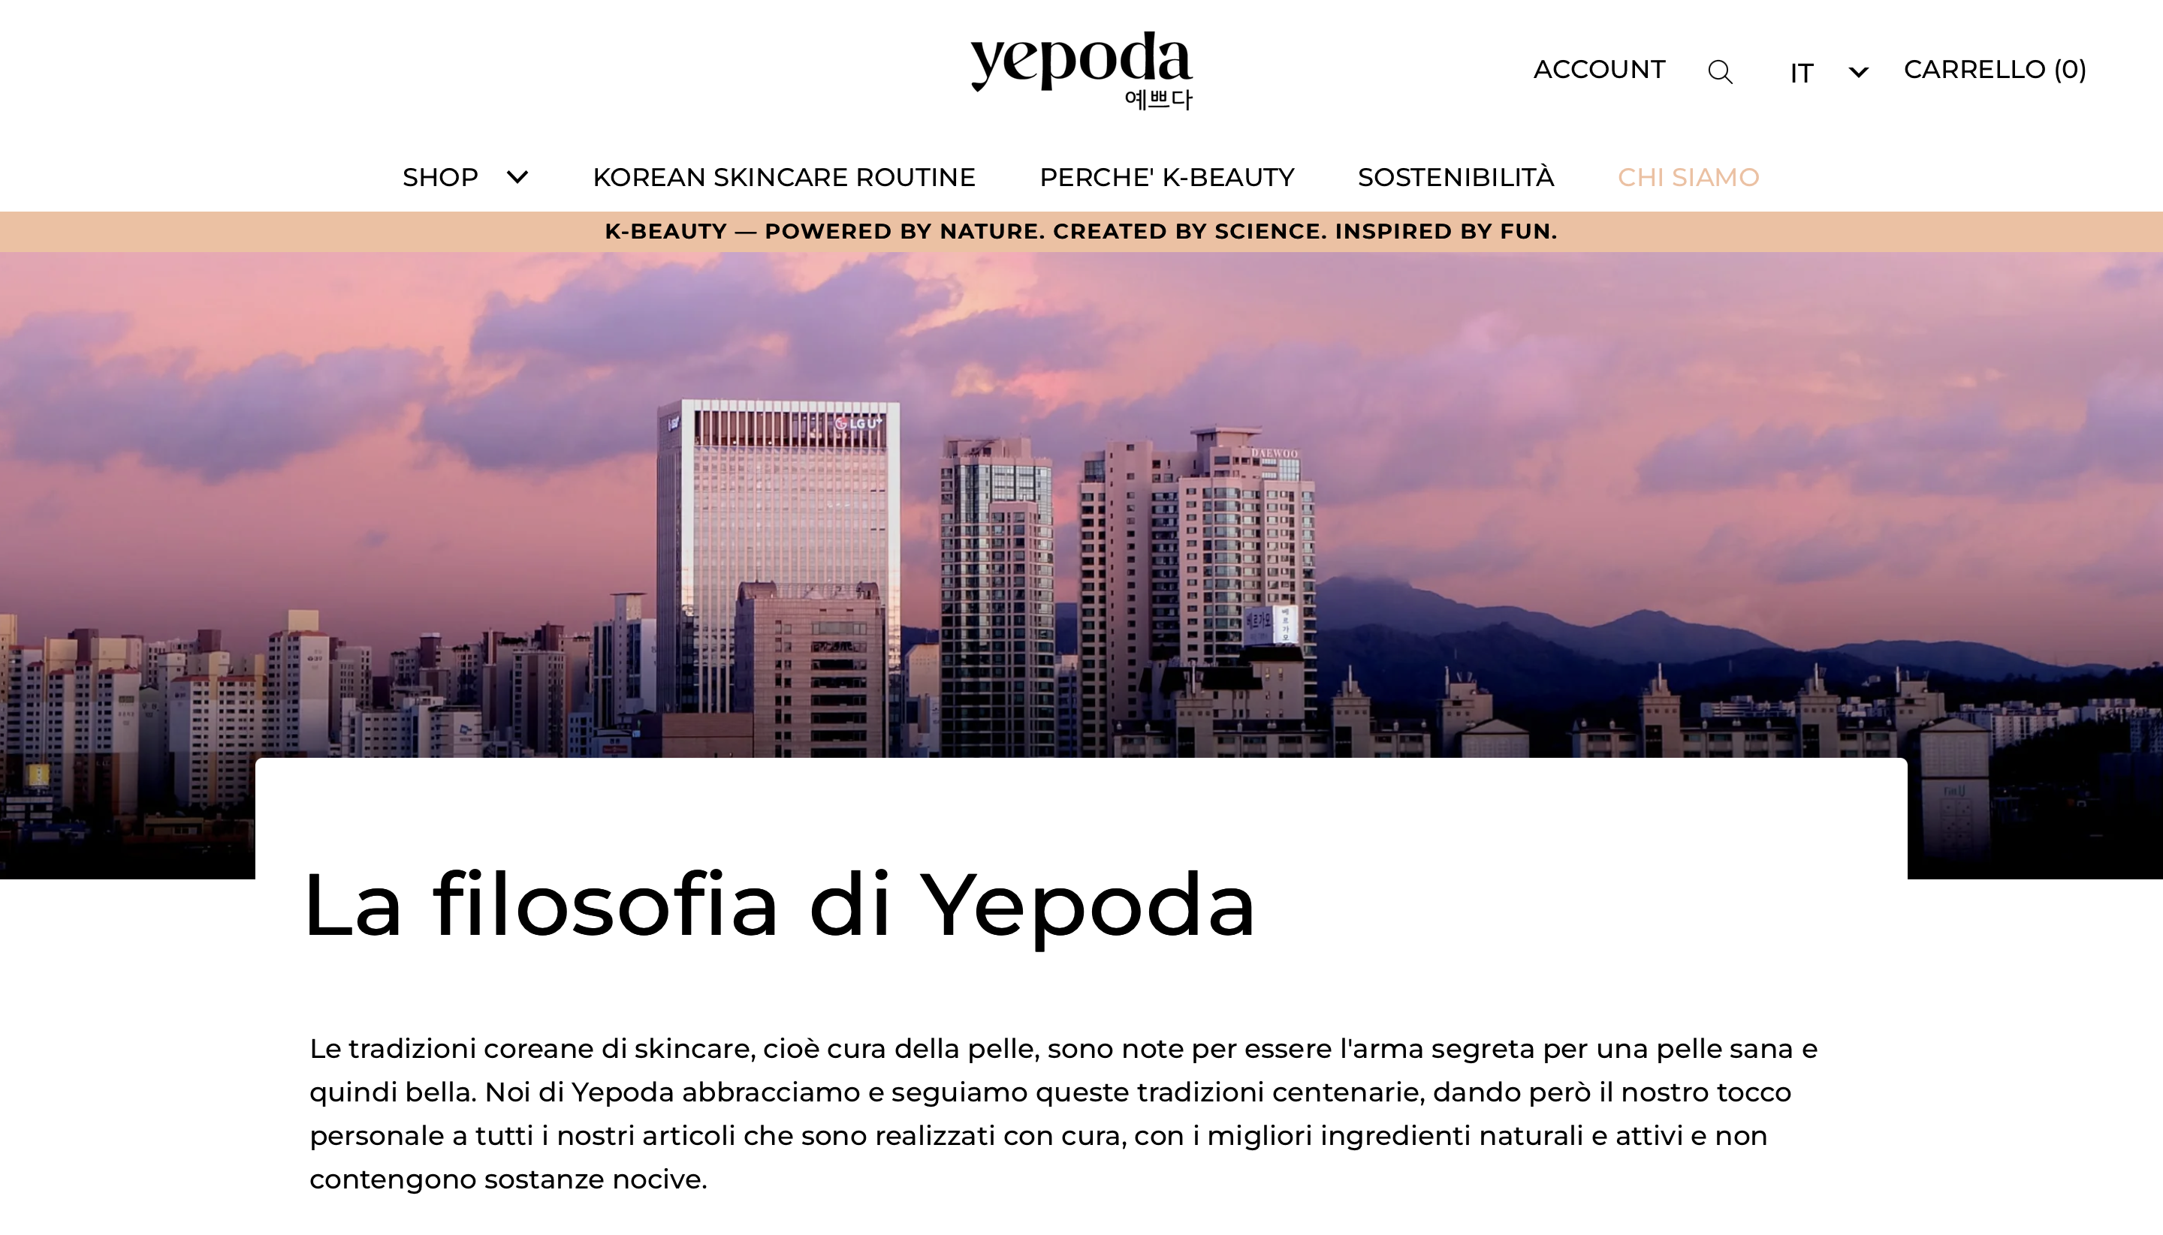

Il sito si presenta con un'interfaccia abbastanza semplice, con un banner centrale che permette di effettuare ricerche dei prodotti e permette di creare o entrare nel proprio account, inoltre permette anche di visionare il proprio carrello e di cambiare la lingua a proprio piacimento.

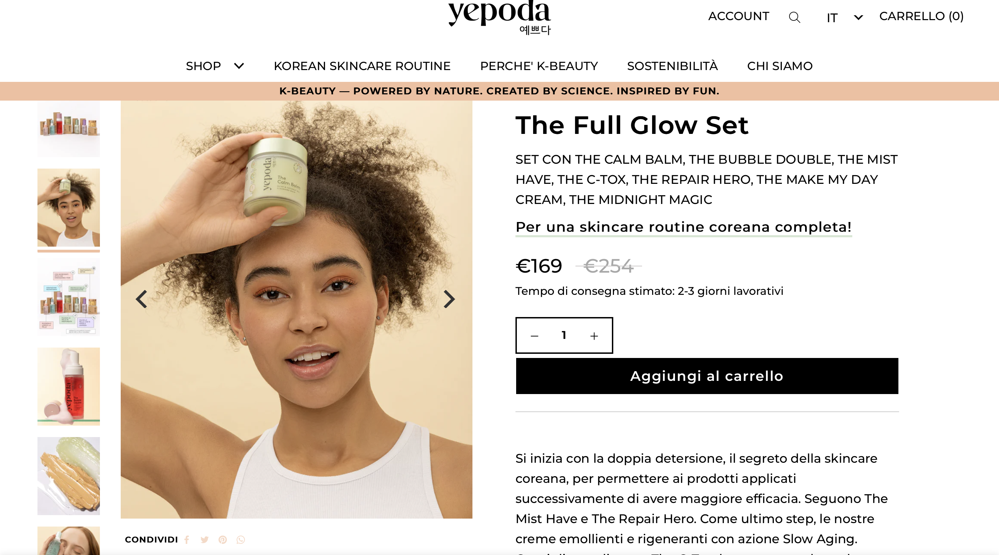

Per ogni prodotto in vendita è presente una descrizione di esso e dei materiali usati per tale prodotto, la possibilità di aggiungerlo al carrello e la quantità che si vuole acquistare.

**SKINSORT** <https://skinsort.com/>

**SKINSORT** è un e-commerce di skincare è stata fondata all'inizio del 2020 per aiutare a rendere più facile la comprensione degli ingredienti per la cura della pelle. Aiutano gli utenti fornendo dati sostenuti dalla scienza su ciò che fanno gli ingredienti in qualsiasi prodotto cosmetico..

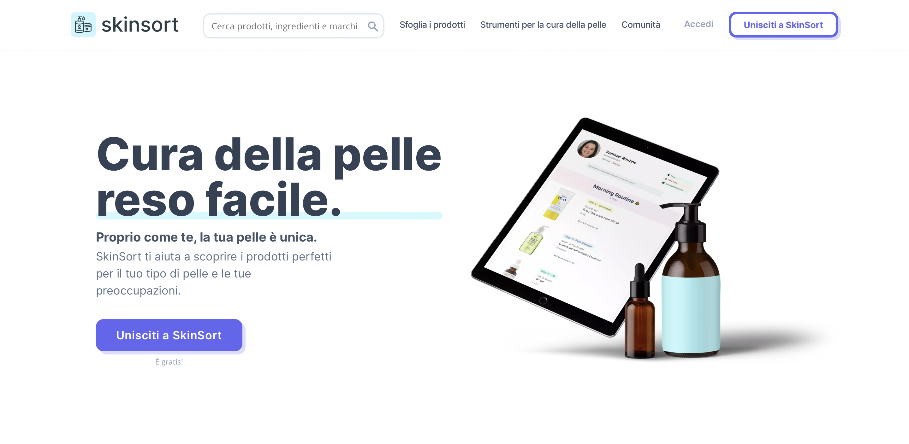

Il sito si presenta con un'interfaccia abbastanza semplice, con un banner centrale che permette di effettuare ricerche dei prodotti e permette di creare o entrare nel proprio account. Inoltre, permette di unirsi a SkinSort per scoprire i prodotti perfetti per il tipo di pelle dell’utente.

|  |
| --- |
| Per ogni prodotto in vendita è presente una descrizione di esso e dei materiali usati per tale prodotto, e di confrontarlo con altri prodotti. Permette anche di scrivere una recensione per tale prodotto e di aggiungerlo al carrello. |

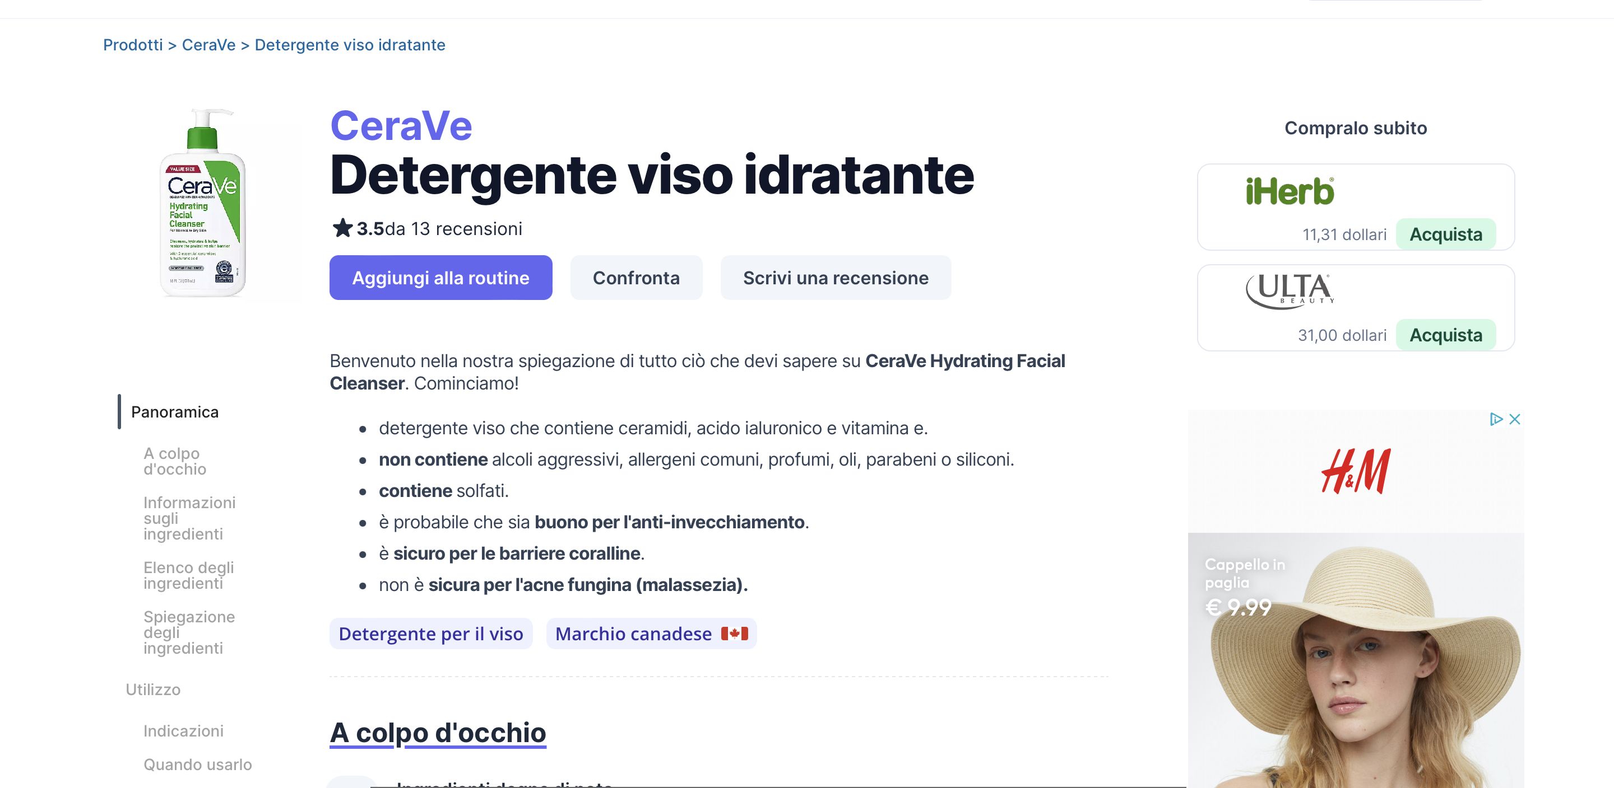

# 3 Funzionalità del sito

**Admin view :**

● Il sito permetterà: l’aggiunta, la modifica e l’eliminazione degli articoli presenti sul sito.  
Questo significa che l’admin del sito non necessiterà di conoscenze di programmazione informatica, in quanto potrà avvalersi di questa interfaccia (naturalmente non accessibile agli utenti comuni) per gestire l’e-commerce.

● Gestione ordini Obbligatorio: l’amministratore visualizza gli ordini per data e per cliente.

**User view:**

● L’utente registrato avrà la possibilità di:

* ○ Aggiungere e rimuovere dal carrello di elementi
* ○ Finalizzazione di un acquisto, visualizzazione della lista degli ordini effettuati
* ○ Modificare le proprie informazioni (indirizzo di fatturazione, nome, cognome, mail, metodo di pagamento).
* ○ Ricercare prodotti per tag per categoria, per parola chiave e in base alle proprie esigenze.
* ○ Inoltre, avrà accesso ad un feed di prodotti consigliati.

**Guest view:**  
● L’utente guest, avrà la possibilità di:

* ○ Aggiungere e rimuovere elementi dal carrello.
* ○ Registrarsi.
* ○ Ricercare prodotti per tag per categoria, per parola chiave.
* ○ Inoltre, avrà accesso ad un feed di prodotti consigliati

La registrazione è richiesta per la finalizzazione dell’acquisto e per entrare in un regime personalizzato in base alle proprie esigenze in modo che il sito sarà in grado di consigliare i prodotti adatti a tale cliente.

# 4 Diagramma navigazionale

# 

# 5 Layout

# 

# 6 Tema (opzionale)

# 7 Scelta dei colori

# 8 Mappa dei contenuti

# 

# 9 La base di dati

(Schema E-R)

* Importante:
* Tutti i dati dinamici devono essere memorizzati nel DB e viceversa, tutti i dati del DB devono essere inseriti ed aggiornati (o cancellati) dall’utente o dall’amministratore.
* Ci deve essere congruenza fra contenuto della base di dati e contenuti visualizzati. Ogni dato deve essere creato e gestito in qualche pagina del sito da qualche utente.
* ATTENZIONE AL PREZZO: quando si acquista qualcosa, il prodotto acquistato ha il prezzo memoizzato nel DB, a meno di sconti.
* Il prezzo del prodotto è soggetto a variazioni nel tempo. Memorizzare sempre insieme ad ogni ordine il prezzo di acquisto. Osservare con attenzione come sono fatti scontrini e fatture.